Sauvons l'honneur médiatique du Professeur

Pierre Pellerin

Pendant 38 ans le professeur Pellerin a été le fondateur et le patron du Service Central de Protection contre les Rayonnements Ionisants (SCPRI), service réglementaire créé dès 1956 en dépendance de l’INSERM (Ministère de la Santé). Depuis 1986, l'époque de Tchernobyl, il est l'objet d'attaques médiatiques sauvages. Ces attaques, qui perdurent, prennent différentes formes et, entre autres, il a été :
- Empêché de s'exprimer, lors d’une émission télévisée le 10 mai 86, par deux «écolos» bien rodés à la communication,
- Objet de la risée populaire comme le soi-disant auteur de la locution « le nuage de Tchernobyl s'est arrêté aux frontières »,
- Qualifié de « sinistre personnage » par un Noël Manière lors d'une émission d’Antenne 2,
- Calomnié pendant des années par des antinucléaires dans leurs livres.
- etc..etc...
Ayant eu à connaître le Pr Pellerin et son action dans la radioprotection alors qu'il était le patron du SCPRI, je voudrais rappeler quelques vérités de base à son égard.
En fait dans les années 1970-80 j'étais jeune ingénieur dans une société qui était fournisseur de matériels au SCPRI, et le Pr Pellerin était « mon client ». C'était un « client » du modèle pointilleux et « chiant » pour parler directement.
Nous lui fournissions des cellules blindées au plomb pour pouvoir faire des mesures de radioactivité très fines sur les diverses pollutions nucléaires, en particulier les retombées radioactives. Une installation sans équivalent de séparations radiochimiques et de mesures de radioactivité à très faible bruit de fond (moins d’un choc de désintégration par 3 minutes). Ces 100 mêmes cellules qui ont servi à mesurer l'activité de milliers d'échantillons lors de Tchernobyl.

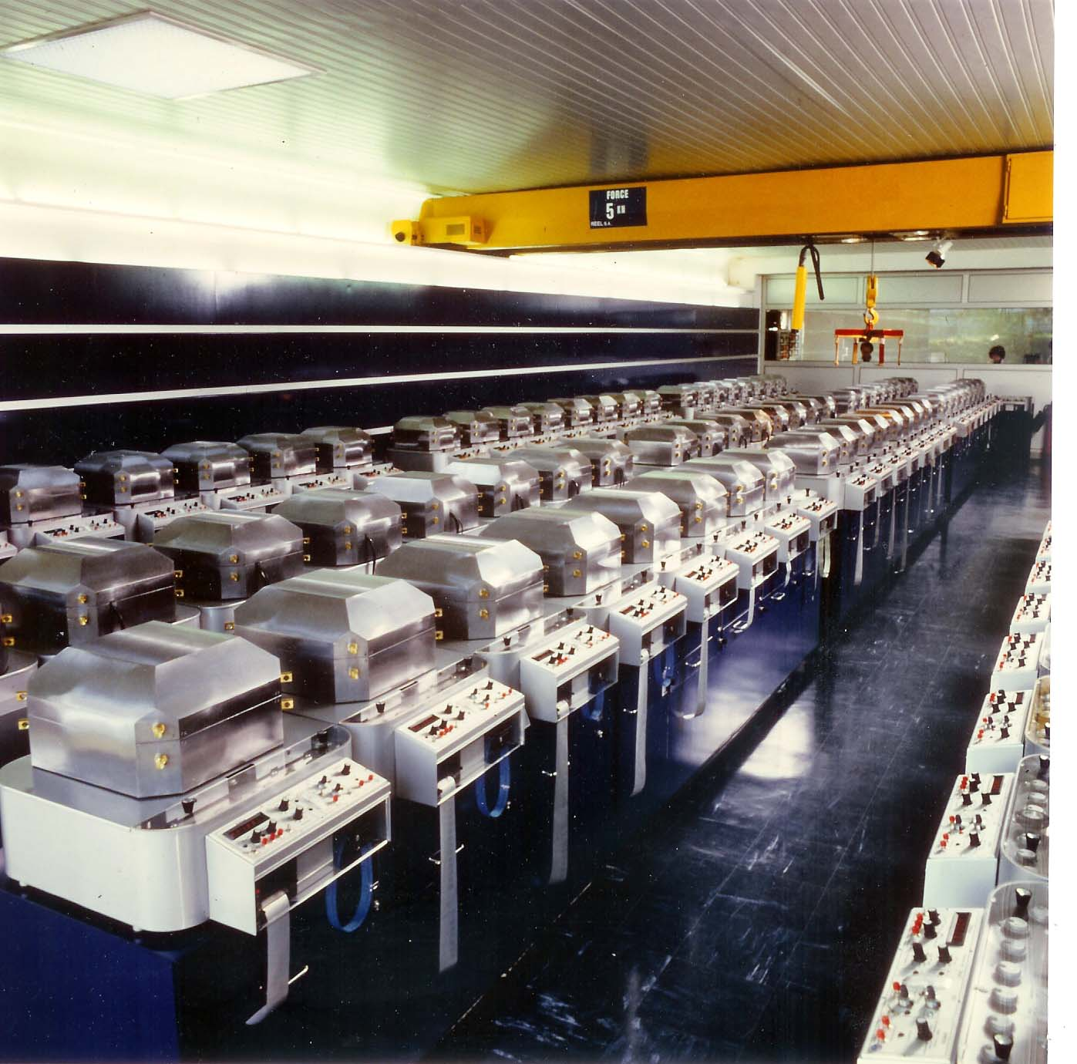

Une tonne de plomb par couvercle de cellule de comptage !
Beaucoup de travail…

Pour que les mesures ne soient pas entachées d'erreurs et qu’il y ait un bruit de fond très bas, il était nécessaire que le plomb utilisé pour ces cellules soit aussi exempt que possible de traces de radioactivité. Or, depuis la révolution industrielle, la combustion du charbon, notamment, libère des quantités considérables de Radon émetteur radioactif alpha (une centrale thermique au charbon est, de ce fait, un émetteur de pollution radioactive incomparablement supérieur à une centrale nucléaire...). Il a donc fallu retrouver du « vieux plomb » c'est-à-dire du plomb métal extrait au plus tard avant 1800. Pour cela nous sommes allés récupérer les doublures en plomb fleurdelisé des «Grandes Eaux» de Versailles. Une contribution du Grand Siècle à notre époque moderne que Colbert n’aurait pas désavouée. Nous avons dû payer des plongeurs pour aller récupérer des lests de galères coulées.
Moyennant quoi les mesures ont été irréprochables ! De la même façon les spectrométries humaines effectuées par le SCPRI dans la chambre de 100 tonnes d’acier repris des structures en fonte de la Gare de Lyon dont une judicieuse rénovation nous avait offert l’opportunité (cette fois à cause du Cobalt 60 des aciéries modernes).
Dès 1955 le Pr Pellerin avait mis en évidence le fait que la thyroïde capte l'iode en quelques secondes après son absorption. Il a contribué à la mise au point des examens thyroïdiens en médecine nucléaire, et à l’étude en laboratoire de la saturation préventive de la thyroïde par l’iode stable en cas de guerre ou d’accident nucléaire.
Biophysicien, se disait lui-même plus ingénieur que médecin, passionné par l’instrumentation. Il se préoccupait de son métier sous tous ses aspects, et d’abord du problème de la protection des opérateurs en radiologie qui prenaient de bonnes doses de rayonnement. Il a imposé dans les textes les changements de procédures qu’il a ensuite fait adopter dans les commissions internationales.
De même les produits radioactifs utilisés en médecine nucléaire se retrouvaient dans les égouts et l'on était capable de repérer avec une caméra de spectrométrie tous les points à l’origine de l’essentiel de cette pollution nucléaire dans une ville: les hôpitaux. Il a mis l'ordre nécessaire dans la profession sans pour autant diminuer son efficacité et sans ajouter d’inutiles et et coûteuses tracasseries.

Tout cela avec seulement 150 personnes et un budget qui additionné sur 38 ans, est inférieur à un seul budget annuel de l’IRSN !!!

Les accidents sévères étant très peu probables mais jamais exclus, Pellerin a dessiné et équipé, avec les ateliers du SCPRI, plus de vingt véhicules-laboratoires ; allant de semi-remorques, aux minicars en passant par un wagon SNCF de 30 postes de mesures spectrométriques pour contrôler les pollutions inhalées sur des personnes potentiellement contaminées - Les USA avaient, en cas d’accident, prévu d’emprunter le wagon français, amené chez eux par un avion-cargo géant Galaxy.

Pierre Pellerin a voulu comprendre dans le détail ce qui s’était passé à Tchernobyl, et il est allé passer un mois avec les équipes russes à travailler sous le réacteur après l’accident. A ce titre il est le seul Occidental à être reconnu « liquidateur » par l’Institut Kourtchatov pour avoir travaillé avec la « Komplex Expedition » dans le réacteur 4 accidenté).

Il faut tout de même savoir que Pierre Pellerin avait envisagé depuis longtemps un possible évènement nucléaire militaire ou civil de première grandeur à l’étranger et spécialement l’URSS. Donc depuis les années 60 il avait fait installer, sur tous les long-courriers d'Air France, des filtres qui, quotidiennement, dès le retour étaient analysés au Vésinet . Et on voudrait nous laisser croire que Pierre Pellerin est un « blaireau » !
C'est comme cela qu'il a été le premier à être informé de l'accident ukrainien, et le 29 avril 1986 il a publié le premier dans toute la presse la spectrométrie du nuage sur l’Europe centrale avant son arrivée sur la France. Il a pu ainsi estimer tout de suite l’ordre de grandeur probable de la puissance de l'explosion et la composition des poussières. Sur de tels prélèvements, des conclusions peuvent être données rapidement :
-si certains des isotopes présents sont des « produits d'activation » c'est-à-dire créés par une irradiation longue par neutrons lents, le prélèvement vient d'une centrale nucléaire ;
-s’il n'y a que des « produits de fission », c'est une arme atomique qui est à l'origine ;
-enfin la répartition de ces isotopes donne une idée des puissances mises en jeu.

Alors maintenant qui est l'auteur de cette « fine » plaisanterie : « Le nuage de Tchernobyl s'est arrêté à nos frontières » ? La réponse apparaît simple et rendons à César... en reprenant les documents de l'époque :

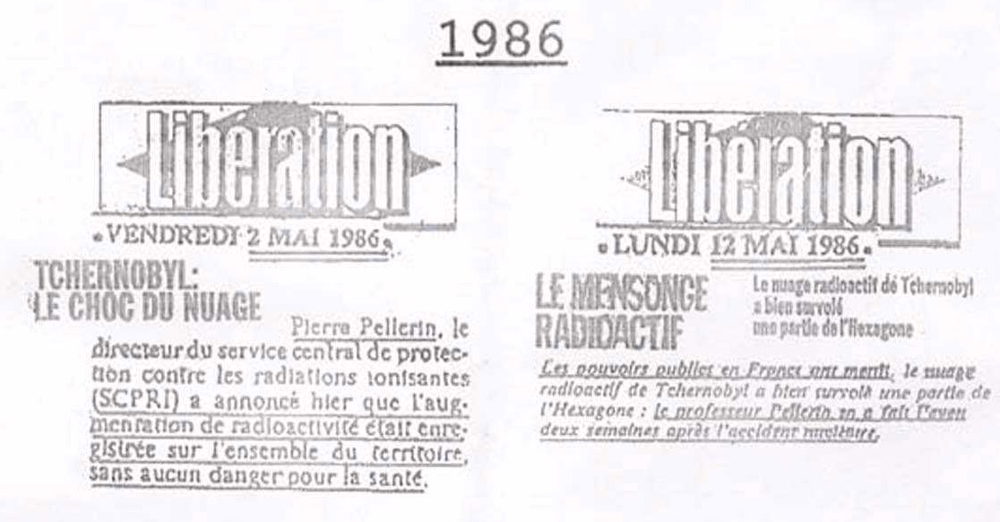

Mais pourquoi cette plaisanterie douteuse du « nuage qui s'est arrêté aux frontières » a-t-elle pris une si grande importance, jusqu’à devenir par la suite « Le mensonge: le Pr Pellerin a menti aux Français »!
Eh bien tout simplement parce que dans les pays voisins il n'y avait pas d'autorité compétente équivalente et qu’on y a laissé délirer les « Verts » qui ont sauté sur l’occasion pour faire des recommandations outrancières, sans aucune base réglementaire, appliquées dans un chaos indescriptible, mais surtout aptes à affoler les populations. C'est ainsi que le taux de naissance en Pologne, qui était de l'ordre de 30 000 naissances par mois, est tombé, 9 mois plus tard, à 7 000 naissances par mois : les couples ont contrôlé la natalité de peur de malformations congénitales.
Quant au nombre d'interruption de grossesses motivées par cette peur ? Difficile à dire. En Europe, le nombre de 200 000 a été estimé.

Question : est-ce que les « Verts » assumeraient la responsabilité des conséquences d'une telle panique irraisonnée devant les Tribunaux. ?

Ne devrait-on pas plutôt remercier Pierre Pellerin d'avoir su raison garder ? Il n'a été constaté en Europe aucune mutation génétique suite à la catastrophe de Tchernobyl.

Mais les médias ne passent, au mieux, que de petits entrefilets lorsque Pierre Pellerin remporte seul tous ses procès en Première Instance, en Appel et jusqu’en Cassation contre Mamère et France Télévision, contre Jacquemin, ou encore lorsque le Tribunal de Grande Instance de Paris confirme qu’il a été diffamé par Michèle Rivasi. A part quelques exemplaires et courageuses exceptions, on ne peut vraiment pas dire qu’il ait été très aidé, même par le «lobby nucléaire ». Le fameux « lobby nucléaire », terme cher aux écologistes, a le « nucléaire frileux » !

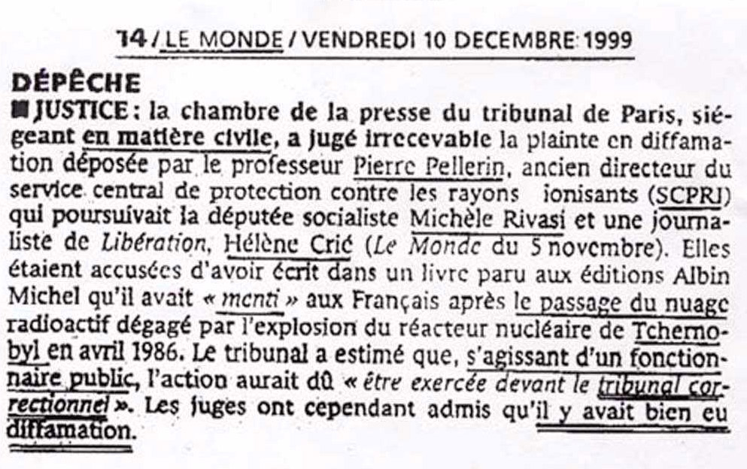

Par contre de larges colonnes avec photos sont complaisamment ouvertes au premier écologiste venu, donnant son avis très compétent sur les conséquences de la canicule sur les centrales nucléaires. En oubliant naturellement de parler des effets de cette même canicule sur les centrales non nucléaires, et du fait que l'anticyclone ne bougeant pas : pas de vent..., pas d'éoliennes…
Ce n'est même plus deux poids deux mesures, c'est du matraquage médiatique !

Alors bien sûr il y a l'augmentation constatée du nombre de cancers de la thyroïde que personne n’a jamais niée. Voici les statistiques officielles :

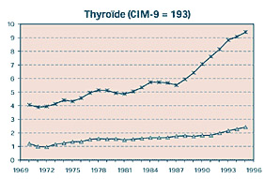
Taux d’incidence pour 100 000 années.personnes
Tout d'abord on constate que cette augmentation a commencé à se manifester a partir de 1977, donc bien avant Tchernobyl, et bien après le grand concours sovieto-américain (qui s'est terminé en atmosphère en 1966) de celui qui ferait sauter la plus grosse bombe !

Il est tout de même bon de se souvenir que ce grand concours a conduit au relâchement dans l'atmosphère de l'équivalent de 1 Tchernobyl par mois pendant 98 mois, soit une centaine de fois cet accident ! Il y aurait donc les «bons » isotopes radioactifs relâchés lors des explosions nucléaires militaires et les « mauvais » isotopes relâchés par des explosions civiles accidentelles ? C'est tout de même un peu « fort de café » !
Mais entendez le silence assourdissant des écologistes et de tous ceux qui les soutiennent et les utilisent, concernant ces retombées des essais atmosphériques... oubliés, passés à la trappe ! On concentre toute l'action médiatique sur le nucléaire civil.

Il y est clairement démontré dans un rapport finement détaillé établi par le Pr Galle et al que les retombées que l'on met encore aujourd’hui en évidence sont d'abord, 50 ans après, en grande partie les retombées militaires toujours présentes. Mais pour les distinguer de celles de Tchernobyl, il faut savoir, comme le SCPRI en 1986, bien faire la différence, souvenez-vous, entre les produits de fission et les produits d'activation. Ce que certains, aujourd’hui soudain frappés d’amnésie, omettent systématiquement de faire.

Quant aux prétendus effets de Tchernobyl en France, c'est vers 1977 que la technologie d'investigation des nodules thyroïdiens par les ultrasons a fait de gros progrès. Alors, y a-t-il plus de cancers nouveaux, ou seulement plus de cancers détectés parmi ceux qui, de toutes les façons, n'auraient pas « divergé » vers une issue fatale ? Qui peut le dire?

Pour avoir une idée du taux de dangerosité des cancers on peut faire la comparaison entre les cancers du poumon et les cancers de la thyroïde. Si l'on compare les statistiques annuelles des « cancers déclarés » pour les cancers du poumons et les cancers de la thyroïde avec celles des nombre de décès la même année pour la même cause, on s'aperçoit que le taux des décès par cancer du poumon est de 80%, et seulement de 3% par cancer de la thyroïde. Donc il y a cancer et cancer.. Un grand nombre de cancers de la thyroïde ont donc très bien pu ne pas être détectés avant 1986, simplement parce qu'ils sont toujours restés au stade de petits nodules !

Sur la courbe donnée on peut également remarquer que les femmes sont plus souvent sujettes à cette maladie que les hommes. Ceci est tout de même surprenant car c’est plutôt le spermatozoïde, et le « mâle » en général, qui est plus sensible aux rayonnements que la gent féminine. On va de surprise en surprise dans cette affaire.

Reste que le plus surprenant dans cette courbe c'est son origine : le Ministère de la Santé Canadien. Car il ne s'agit pas de la courbe française, il s'agit bel et bien de la courbe concernant la population canadienne. C'est une étude très fouillée sur tous les cancers au Canada
http://www.hc-sc.gc.ca/pphb-dgspsp/publicat/cdic-mcc/23-2/b_f.html
Et personne, même pas les écologistes, n'a jamais osé soutenir que le nuage de Tchernobyl avait eu une conséquence au Canada…

En fait cette augmentation du nombre des cancers de la thyroïde a été détectée dans les mêmes proportions dans tous les pays où l'on fait un suivi... Au Zimbabwe on ne sait pas, ce n'est pas contrôlé. Mais aux USA, au Canada, en Europe, etc., on retrouve exactement le même type de courbe d'évolution statistique…

Est-ce que l'on ne pourrait pas publier, une fois au moins, une argumentation raisonnable, sensée, objective et cesser les attaques menées contre Pierre Pellerin alors que, tout simplement il a fait passer la compétence et le travail avant la communication médiatique

Mais si toute cette « mayonnaise » médiatique a pris, ce sont d’abord les gens du nucléaire eux-mêmes qui en portent largement la responsabilité : Pour des raisons de pure théorie, très discutables, ils ont trouvé judicieux de changer les unités, précisément en 1986 !

Par exemple, pour l'activité d'une source, l’unité est passée du « curie » au becquerel : la différence est gigantesque puisque le rapport entre anciennes et nouvelles unités de mesure est de 3,7 10¹⁰! Autrefois on parlait de microcuries, maintenant de Mégabecquerels !.. Rien de tel pour instiller le doute, la méfiance, jusqu’à la terreur dans l'esprit des gens.

Incroyable aubaine pour les antinucléaires qui brandissent désormais 37 milliards de becquerels là où, précédemment 1 seul curie « suffisait » pour exprimer la même radioactivité! Les spécialistes eux-mêmes y perdent leur latin. Comment voulez-vous que le bon peuple s’y retrouve…

Autre petit exemple : la susnommée CRIIRAD « Commission de Recherche et d’Information indépendantes sur la Radioactivité (sic) », (auto commissionnée ; à la différence du CEA qui lui est effectivement « commissionné » par l’Etat ; en réalité simple association privée type loi de 1901), proclame que, sur un terrain, elle détecte une radioactivité de 6000 becquerels au m2 alors que 10 mètres plus loin la radioactivité n’est que de 300 becquerels/m2. Horreur ! « C’est 20 fois plus, c'est énorme, vous vous rendez compte d'une telle pollution ! ». On appelle les gendarmes qui balisent la zone et on attend les experts de la Préfecture. Les experts confirment les valeurs et font enlever le lendemain les protections installées par les gendarmes. « Un scandale » ! Scénario constamment repris depuis quinze ans aux quatre coins de la France.

Il faudrait tout de même arriver à se souvenir que dans votre organisme et le mien, chaque seconde il se produit plus de 10 000 désintégrations radioactives naturelles. Car ils contiennent chacun environ 10.000 becquerels de potassium 40 naturellement radioactif, sans compter tous les becquerels supplémentaires des carbone 14, polonium 210, Uranium 238, etc. y compris ceux du Plutonium 239 et de bien d’autres, tous aussi naturels et éternellement présents dans les muscles et les os de chacun de nous ! «

Donc, comme l’observait Lauriston TAYLOR, fondateur de la Commission Internationale de Radio-Protection, il est beaucoup plus dangereux de dormir auprès de sa femme (ça fait au total une source radioactive de plus de 20.000 becquerels sur 1 m²) que près d’un réacteur nucléaire…

Quant au Plutonium, l’horreur dogmatique absolue des militants, savent-ils seulement qu’il y a 10 Bq de Plutonium naturel 239 dans la terre de chaque pot de fleurs…! Dans la terre de votre pot de fleurs il y a des traces d’uranium naturel qui ont été transmutés sous l’action des rayons cosmiques en plutonium, ce sont des pouillèmes de pouillèmes de ce que vous voulez.. mais ils sont là. Et, contrairement aux cris d’orfraies des antinucléaires, un demi-siècle de persévérantes recherches internationales n’ont jamais réussi à établir scientifiquement un quelconque effet cancérigène des doses de rayonnement alpha du Plutonium inférieures à 1 Sievert (100 rems) cumulé sur une vie (pour les alpha, la fameuse «relation linéaire sans seuil» est, pour les faibles doses, encore bien plus hypothétique que pour les rayons gamma, la dangerosité ne monte pas suivant une règle qui pourrait être voisine d’une loi linéaire, elle reste à zéro tant que le débit de dose cumulé reste inférieur au seuil de 1 Sievert donc). Mais ces dogmes restent, eux, gravés dans le marbre.

Alors, dans ces conditions, QUE FAIT-ON? Si l'on restait logique dans l'action de prévention, il faudrait absolument évacuer les tribunes des stades de foot, fermer le métro aux heures de pointe, mettre hors la loi aussi bien radiologie médicale que médecine nucléaire... !

La médiatisation de l’accident de Tchernobyl est une gigantesque arnaque du style de TIMISHOARA au ralenti, au plan mondial et en particulier au plan français. Avec, en plus, d’énormes conséquences financières. C’est là une autre histoire qu’il reste à écrire.

Le grand tort de Pierre Pellerin a été d'être « la » personne compétente à l'époque en France, et peut-être en Europe, sur le difficile sujet de la radioprotection. II a mis en place les équipements, les procédures, fait les contrôles,. Il faisait « tout ». Simplement parce que, comme à cette époque il n’existait pratiquement rien en dehors des exploitants eux-mêmes, et que ce sujet n’intéressait presque personne, il fallait bien que quelqu’un le fasse.

Ce qu’il a dit en 1986 était la stricte vérité: nulle part sur le territoire français, à aucun moment les limites sanitaires légales n’ont été approchées, et ceci avec d’énormes marges de sécurité. Mais il n'avait pas été formé à la sacro-sainte «communication» avec les médias! A croire qu’en mai 86, jour et nuit sur la brèche avec son équipe, ils n’avaient d’autres priorités que d’aller se produire sur les écrans de TV !

De 1956 à 1994, le SCPRI a publié près de deux millions de résultats ponctuellement diffusés, il est utile de le rappeler, un mois au plus tard après la dernière mesure : 800 exemplaires à toutes les préfectures et administrations. La série complète en est déposée à la Bibliothèque Nationale. Ils représentent plus de 90% de tous les résultats français en la matière. Qui a dit que Pellerin ne diffusait pas les résultats de ses travaux ?

L’augmentation du débit de dose due à Tchernobyl pour un Vosgien qui était sur sa montagne en 1986 et qui y vit pendant 30 ans, sans changer ses habitudes, est équivalente sur 30 ans à l’augmentation du débit de dose supplémentaire que l’on reçoit pour un aller simple du trajet Paris-Los Angeles par avion. La raréfaction de l’air à haute altitude protége moins les personnes du rayonnement solaire/cosmique naturel, d’ailleurs les pilotes d’avions portent des badges pour contrôler cette sur dose de rayonnement.
Maintenant, l'organisation et la structure ont changé. Pierre Pellerin a dû bien être remplacé par plus d’une centaine de fonctionnaires redistribués entre administrations, autorités, instituts, inégalables en communication. Rassurez vous il ne peut plus se produire de scandale à la « Pellerin a menti », une structure kolkhozienne a été mise en place, maintenant ce serait la structure qui absorberait le choc médiatique et plus un seul bouc-émissaire. Soyons dans le « mouv », c’est le progrès !

Est-ce que l'on ne pourrait pas rendre hommage à Pierre Pellerin ?

A lire absolument : la Mise au point historique sur les données métrologiques et évaluations des risques en France lors de l’accident de Tchernobyl reçue à l'Académie des Sciences le 9 juin 2003 sous la direction du Pr Galle, R.PAULIN, J.COURSAGET. Académie des Sciences, C.R. Biologies 326 (2003) pp 700-715, Paris. Et plus facilement :
http://www.ecolo.org/documents/documents_in_french/Thernobyl-France-03.pdf

